Los drones, buenos aliados para proteger la Naturaleza : aliados contra la caza y la pesca furtiva.

Los drones, vehículos aéreos no tripulados de distintos tamaños y formas, se vienen utilizando en todo el mundo con fines militares, civiles y también como juguetes. En el terreno ambiental, sus posibilidades son inmensas para ayudar a preservar el entorno o con el objetivo de restaurarlo.
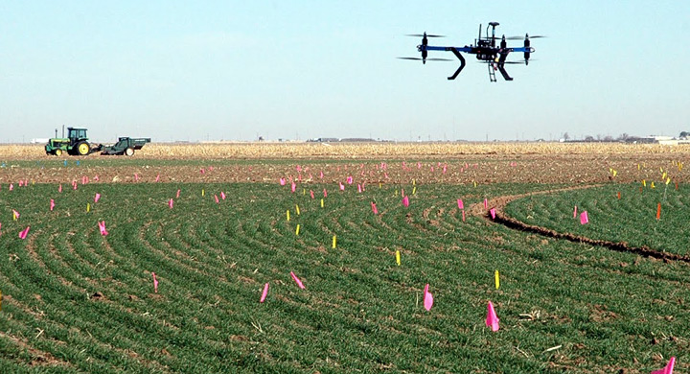
Aunque pueden usarse para fines poco éticos, lo cierto es que son muy útiles para proteger el medio ambiente de mil maneras y, desde un enfoque más amplio, puede afirmarse que tienen un gran potencial para ayudar a salvar el planeta.
En España, como en la gran mayoría de países, su uso comercial está prohibido, pues se trata de una materia muy nueva, y todavía hay que resolver muchos problemas jurídicos, en parte precisamente debido a las posibilidades que tienen estos ingenios aéreos está fuera de toda duda. Aún así, se espera una próxima regulación.

Vigilancia ambiental
El uso de drones puede ayudar a preservar la biodiversidad ayudando a la localización de especies amenazadas animales o vegetales, identificando sus lugares de reproducción, pongamos por caso y, en general, son idóneos para facilitar información ambiental de interés sobre fauna y flora, recursos naturales y diferentes características de los ecosistemas.
Del mismo modo, son eficaces para monitorizar la actividad volcánica y los incendios forestales. Cuentan con herramientas que proporciona la tecnología de vanguardia a través de un equipo electrónico que incuye brújula, giroscopio, cámaras de alta resolución, altímetro, sensores, sistema de comunicación en tiempo real, y pueden funcionar mediante control remoto o de forma autónoma.
La agricultura es uno de los sectores en los que se han encontrado más usos, incluyendo la agricultura ecológica, permitiendo que gane en eficiencia.
Si bien los usos son realmente amplios, son muchas las aplicaciones que buscan una mayor eficiencia para el logro de una agricultura de precisión que ahorre recursos gracias a una mejor gestión de enfermedades, uso de agua o la necesidad de fertilizantes y pesticidas en un lugar concreto.
Con ello se logra hacer un menor uso de estos compuestos altamente tóxicos, y los mismos drones, por otra parte, pueden aplicar esos pesticidas y fertilizantes, así como para el cultivo o para quitar las malas hierbas.

Aliados contra la deforestación
Con este mismo fin, los drones hacen posible una silvicultura de precisión. El proyecto de Lauren Fletcher, ingeniero de la Universidad de Oxford, y su equipo pretende diseñar drones que permitan llevar a cabo siembras masivas de árboles para acabar con la deforestación.
Igualmente, sirven para medir la contaminación del aire, monitorizar los bosques, detectar áreas deforestadas, vigilar las costas y cualquier zona de riesgo que pueda sufrir desastres naturales o provocados por el ser humano.
Los drones también son muy eficaces para detectar incendios forestales, determinar el foco del fuego y ayudar a su extinción lo más pronto posible. Básicamente, las imágenes captadas durante las 24 horas del día son enviadas a un centro de control, donde se realiza una supervisión constante en tiempo real.

Aliados contra la caza furtiva
Los drones también se utilizan para vigilar reservas naturales a menudo vulneradas por los cazadores furtivos con el fin de prevenir el ataque o grabarlo para tomar medidas legales y lograr también un efecto disuasorio.
Los drones sobrevuelan las distintas zonas y ayudan a detectar a los cazadores gracias a las cámaras que incorporan, capaces de hacer fotos y vídeos incluso por la noche, además de poder detectar la ubicación de los animales gracias a unas etiquetas que llevan éstos, conectadas a radios que permiten a los drones geoposicionarlas en tiempo real.
Actualmente, entre otros usos (los cazadores también los usan para detectar a las presas), están utilizándose para intentar detener la terrible matanza que sufren rinocerontes y elefantes en África, concretamente en parques nacionales de Namibia.
FUENTE: ecologiaverde.com

